数学（理）试卷

一、选择题：本大题共12小题，每小题5分，在每小题给出的四个选项中，只有一项是符合题目要求的.
1．已知平面α、β、γ两两垂直，直线a、b、c满足：a⊆α，b⊆β，c⊆γ，则直线a、b、c不可能满足以下哪种关系（ ）
A．两两垂直 B．两两平行 C．两两相交 D．两两异面
2．5名同学去听同时举行的3个课外知识讲座，每名同学可自由选择听其中的1个讲座，不同的选择的种数为（ ）
A．60 B．125 C．240 D．243
3．某人用如图所示的纸片沿折痕折后粘成一个四棱锥形的“走马灯“，正方形做灯底，且有一个三角形面上写上了“年”字，当灯旋转时，正好看到“新年快乐”的字样，则在①、②、③处可依次写上（ ）
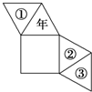
A．快、新、乐 B．乐、新、快 C．新、乐、快 D．乐、快、新
4．在二项式（+）^{n}的展开式中，各项系数之和为M，各项二项式系数之和为N，且M+N＝72，则n的值为（ ）
A．1 B．2 C．3 D．4
5．已知曲线y＝ae^{x}+xlnx在点（1，ae）处的切线方程为y＝2x+b，则（ ）
A．a＝e，b＝﹣1 B．a＝e，b＝1 C．a＝e^{﹣1}，b＝﹣1 D．a＝e^{﹣1}，b＝1
6．设O为坐标原点，直线x＝2与抛物线C：y²＝2px（p＞0）交于D，E两点，若OD⊥OE，则C的焦点坐标为（ ）
A．（，0） B．（，0） C．（1，0） D．（2，0）
7．如图，洛书（古称龟书），是阴阳五行术数之源．在古代传说中有神龟出于洛水，其甲壳上有此图像，结构是戴九履一，左三右七，二四为肩，六八为足，以五居中，五方白圈皆阳数，四角黑点为阴数．若从四个阴数和五个阳数中随机选取3个数，则选取的3个数之和为奇数的方法数为（ ）
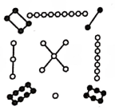
A．30 B．40 C．44 D．70
8．某几何体的三视图（单位：cm）如图所示，则该几何体中长度为3cm的棱有（ ）
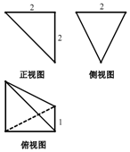
A．0条 B．1条 C．2条 D．3条
9．已知七人排成一排拍照，其中甲、乙、丙三人两两不相邻，甲、丁两人必须相邻，则满足要求的排队方法数为（ ）
A．432 B．576 C．696 D．960
10．已知正方体ABCD﹣A₁B₁C₁D₁中，点M是线段CC₁的中点，且平面AD₁M∩平面ABCD＝l，则直线l与DC₁所成角的余弦值为（ ）
A． B． C． D．
11．设F为双曲线C：﹣＝1（a＞0，b＞0）的右焦点，O为坐标原点，以OF为直径的圆与圆x²+y²＝a²交于P，Q两点．若|PQ|＝|OF|，则C的离心率为（ ）
A． B． C．2 D．
12．已知e≈2.71828是自然对数的底数,设a＝﹣，b＝﹣，c＝﹣ln2，则（ ）
A．c＜a＜b B．b＜a＜c C．b＜c＜a D．a＜b＜c

二、填空题：本大题共4小题，每小题5分.
13．（x﹣2y）（x﹣y）⁸的展开式中x²y⁷的系数为 ．（用数字填写答案）
14．已知四棱锥的底面是边长为的正方形，侧棱长均为．若圆柱的一个底面的圆周经过四棱锥四条侧棱的中点，另一个底面的圆心为四棱锥底面的中心，则该圆柱的体积为 ．
15．用红、黄、蓝三种颜色之一去涂图中标号为1，2，…，9的9个小正方形（如下表），使得任意相邻（有公共边的）小正方形所涂颜色都不相同，且标号为“1、5、9”的小正方形涂相同的颜色，则符合条件的所有涂法共有 种．
1 | 2 | 3
4 | 5 | 6
7 | 8 | 9

16．已知球O的半径为，以球心为中心的正四面体Γ的各条棱均在球O的外部，若球O的球面被Γ的四个面截得的曲线的长度之和为8π，则正四面体Γ的体积为 ．

三、解答题：本大题6小题，共70分，解答应写出文字说明，证明过程或演算步骤。
(一)必考题（共60分）
17．（本题满分12分）
将四个编号为1，2，3，4的小球放入四个编号为1，2，3，4的盒子中．
（1）若每个盒内放一个球，并且恰好有一个球的编号与盒子的编号相同，则有多少种放法？
（2）若恰好有一个空盒，则有多少种放法？

18．（本题满分12分）
如图，在直三棱柱ABC﹣A₁B₁C₁中，AB⊥BC，AA₁＝AC＝2，BC＝1，E，F分别是A₁C₁，BC的中点．
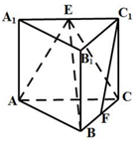
（1）求证：C₁F∥平面ABE；
（2）求点A到平面BCE的距离．

19．（本题满分12分）
已知椭圆E：，P为椭圆E的右顶点，O为坐标原点，过点P的直线l₁，l₂与椭圆E的另外一个交点分别为A，B，线段PA的中点为M，线段PB的中点为N．
（1）若直线OM的斜率为，求直线l₁的方程；
（2）若OM⊥ON，证明：直线AB过定点．

20．（本题满分12分）
如图，四边形ABCD关于直线AC对称，∠A＝60°，∠C＝90°，CD＝2，把△ABD沿BD折起．
（1）若二面角A﹣BD﹣C的余弦值为，求证：AC⊥平面BCD；
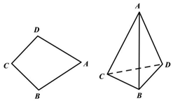
（2）若AB与面ACD所成的线面角为30°时，求AC长．

21．（本题满分12分）
已知函数f（x）＝x²+4x﹣ae^{x}（x+1）（a≠0），g（x）＝lnx﹣mx+m+1（m∈R）．
（1）讨论f（x）的单调性；
（2）若对于任意x∈（0，1]，存在m∈（﹣1，1）使得不等式g（x）＜f（m）成立，求实数a的取值范围．

（二）选考题（共10分，请考生在22、23两题中任选一题作答，如果多做，则按所做的第一题记分.）
22．（本题满分10分）选修4-4：坐标系与参数方程
在直角坐标系xOy中，曲线C₁的参数方程为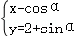（α为参数），以坐标原点O为极点，x轴正半轴为极轴建立极坐标系，曲线C₂的极坐标方程为ρ²＝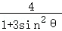．
（1）写出曲线C₁和C₂的直角坐标方程；
（2）已知P为曲线C₂上的动点，过点P作曲线C₁的切线，切点为A，求|PA|的最大值．

23．（本题满分10分）选修4-5：不等式选讲
设函数f（x）＝|2x+1|+|x+|．
（1）求函数f（x）的最小值；
（2）若函数f（x）的最小值为m，且正实数a，b，c满足a+b+c＝m，证明：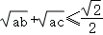．

答案
一．选择题
1--5 BDACC 6--10 BBCBD 11--12 AD
8．【解答】解：根据三视图知，该几何体是三棱锥，把该几何体放入棱长为2的正方体中，
画出该几何体的直观图，如图所示：
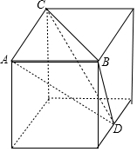
结合图中数据，计算几何体中各条棱长为：
AB＝AC＝2cm，BC＝2cm，BD＝cm，AD＝CD＝＝3cm．
所以长度为3cm的棱有2条．
故选：C．
9．【解答】解：可以分步完成，
①甲丁捆绑后排序有＝2种方法，
②捆绑后的甲丁与另外的3人（不包含乙丙）排序，有＝24种方法，
③将乙丙插空，四个空位中与甲相邻的空位不能选择，故有＝12种方法，
根据分布乘法原理，共有2×24×12＝576种方法．
故选：B．
10．【解答】解：取BC中点N，连接MN，则MN∥AD₁，连接AN，
∵平面AD₁M∩平面ABCD＝l，∴AN即为l，
∵AB₁∥DC₁，∴直线l与DC₁所成角为∠B₁AN，
设正方体ABCD﹣A₁B₁C₁D₁中棱长为2，
则AB₁＝＝2，AN＝B₁N＝＝，
∴cos∠B₁AN＝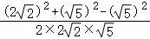＝．
∴直线l与DC₁所成角的余弦值为．
故选：D．
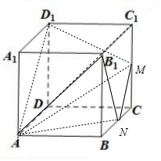

11．【解答】解：如图，
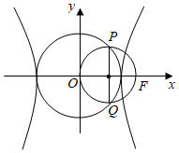
由|PQ|＝|OF|，可知PQ过点（，0），
由图可得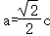，得e＝＝．
故选：A．
12．【解答】解：已知e≈2.71828是自然对数的底数，a＝﹣，b＝﹣，c＝﹣ln2，
设f（x）＝﹣，
则f′（x）＝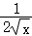﹣，
当0≤x≤时，f′（x）＞0，函数f（x）在0≤x≤上是增函数，
当x＞时，f′（x）＜0，函数f（x）在x＞上是减函数，
a＝f（3），b＝f（2），而＜2＜3，
所以b＞a，
又因为e^{x}＞x+1，x≠1，为常用不等式，可得，
令g（x）＝﹣lnx，
g′（x）＝﹣，
当x＜e时，g′（x）＜0，函数g（x）在x＜e上是减函数，
故g（2）＞g（e）＝0，
则＞ln2，即﹣＜﹣ln2，
则c＞b，
故：a＜b＜c
故选：D．
二．填空题
13．﹣64．14． 15. 108 16.18
15．【解答】解：首先看图形中的1，5，9，有3种可能，
当1，5，9，为其中一种颜色时，
2，6共有4种可能，其中2种2，6是涂相同颜色，各有2种可能共6种可能．
4，8及7，与2，6及3，一样有6种可能并且与2，6，3，颜色无关．
当1，5，9换其他的颜色时也是相同的情况
符合条件的所有涂法共有3×6×6＝108种，
故答案为：108
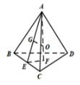
16．【解答】解：由题意可知，正四面体截球面所得曲线为四个半径相同的圆，每个圆的周长为2π，半径为1，故球心O到正四面体各个面的距离为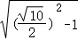＝，设正四面体的棱长为a，如图所示，则斜高AE＝3EF＝a，正四面体的高为AF＝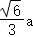，在Rt△AEF和Rt△AGO中，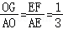，即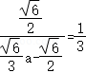，所以a＝6，
所以V＝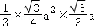＝18．

故答案为：18．
三．解答题
17．【解答】解：（1）根据题意，分2步进行分析：
①，先选出1个小球,放到对应序号的盒子里，有C₄¹＝4种情况，假设4号球放在4号盒子里，
②，其余三个球的放法为（2，3，1），（3，1，2），共2种，
则有恰好有一个球的编号与盒子的编号相同放法有4×2＝8种．
（2）根据题意，分2步进行分析：
①，将4个小球分为3组，其中1组2个小球，另外2组各有1个小球，有C₄²＝6种分组方法，
②，将4个小盒中任选3个，放入三组小球，有C₄³A₃³＝24种情况，
则有6×24＝144种不同的放法；
18．【解答】（1）证明：取AB的中点G，连接EG，FG，
∵E，F，G分别是A₁C₁，BC，AB的中点，
∴FG∥AC，且FG＝AC，EC₁＝A₁C₁，
∵AC∥A₁C₁且AC＝A₁C₁，∴GF∥EC₁且GF＝EC₁，
∴四边形FGEC₁为平行四边形，得C₁F∥EG，
又∵EG⊂平面ABE，C₁F⊄平面ABE，∴C₁F∥平面ABE；
（2）解：∵AA₁＝AC＝2，BC＝1，AB⊥BC，∴AB＝．
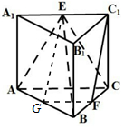
由V_{A﹣BEC}＝V_{E﹣ABC}
即$\frac{1}{3}S_{Δ\text{ACE}}⋅d$＝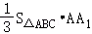
即$\frac{1}{3}×\frac{1}{2}×1×\frac{\sqrt{\text{19}}}{2}⋅d$＝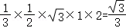．
∴点A到平面BCE的距离$d=\frac{4\sqrt{\text{57}}}{\text{19}}$

19．【解答】解：（Ⅰ）设直线AP的方程为x＝ty+3（t≠0），A（x₁，y₁），B（x₂，y₂），
联立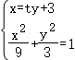，得（3+t²）y²+6ty＝0，
所以y₁+y₂＝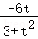， 所以y_{M}＝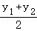＝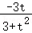， x_{M}＝ty_{M}+3＝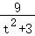，
所以M（，）， 因为k_{OM}＝﹣， 所以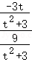＝﹣，解得t＝1，
所以直线l₁的方程为x﹣y﹣3＝0．
（Ⅱ）①当直线AB的斜率不存在时，设A（x₀，y₀），B（x₀，﹣y₀），﹣3＜x₀＜3，
则M（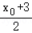，），N（，﹣）， 由OM⊥ON，有k_{OM}•k_{ON}＝﹣1，
所以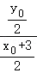•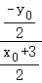＝﹣1， 所以﹣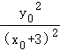＝﹣1， 因为+＝1，
所以x₀＝﹣， 所以直线AB的方程为x＝﹣．
②当直线AB的斜率存在时，设直线AB的方程为y＝kx+m，
联立椭圆的方程得（1+3k²）x²+6kmx+3m²﹣9＝0，
所以△＝12（9k²﹣m²+3）＞0，
设A（x₁，y₁），B（x₂，y₂），
则由x₁+x₂＝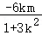，x₁x₂＝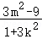，
由k_{OM}•k_{ON}＝﹣1，可得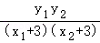＝﹣1，
即（1+k²）x₁x₂+（km+3）（x₁+x₂）+m²+9＝0，
所以（1+k²）•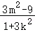+（km+3）•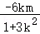+m²+9＝0，
所以9k²﹣9km+2m²＝0，
即（3k﹣2m）（3k﹣m）＝0，
当m＝3k时，直线AB过椭圆的左顶点，不满足题意，
当m＝k时，直线AB过定点（﹣，0），且满足△＝12（9k²﹣m²+3）＞0，
综上所述，直线AB过定点（﹣，0）．

20．【解答】解：（Ⅰ）证明：取BD的中点M，连接AM、CM，
∵四边形ABCD关于直线AC对称，
∴AB＝AD，CB＝CD，∴AM⊥BD，CM⊥BD，
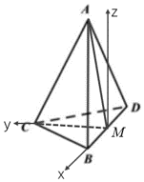
∴∠AMC即为二面角A﹣BD﹣C的夹角，即cos∠AMC＝，
∵∠A＝60°，∠C＝90°，CD＝2，∴AM＝，CM＝，
在△AMC中,由余弦定理知,AC²＝AM²+CM²﹣2AM•CMcos∠AMC＝6+2﹣2×××＝4，
∴AC＝2，∴AM²＝AC²+CM²，即AC⊥CM．
∵四边形ABCD关于直线AC对称，∴BD⊥AM，BD⊥CM，
又AM∩CM＝M，AM、CM⊂平面ACM，
∴BD⊥平面ACM，∵AC⊂平面ACM，
∴BD⊥AC，∵CM∩BD＝M，CM、BD⊂平面BCD，
∴AC⊥平面BCD．
（Ⅱ）以M为原点，MB、MC所在的直线分别为x、y轴，作Mz⊥平面BCD，建立如图所示的空间直角坐标系，则B（，0，0），C（0，，0），D（﹣，0，0），
设A（0，y，z），且y＞0，z＞0，则AM²＝y²+z²＝6①，
∴＝（0，﹣y，﹣z），＝（，，0），＝（，﹣y，﹣z），
设平面ACD的法向量为＝（a，b，c），则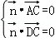，即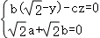，
令b＝1，则a＝﹣1，c＝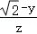，∴＝（﹣1，1，），
∵AB与面ACD所成的线面角为30°，
∴sin30°＝|cos＜，＞|＝|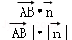|＝|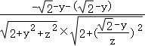|＝②，
由①②解得，y＝－，z＝2或$y=\frac{5\sqrt{2}}{3},z=\frac{2}{3}$ ∴A（0，－，2）或（0，$\frac{5\sqrt{2}}{3},\frac{2}{3}$），
∴AC＝$2\sqrt{3}或\frac{2\sqrt{3}}{3}$．

21．【解答】解：（1）由题意得f'（x）＝﹣（x+2）（ae^{x}﹣2），x∈R，
①当a＜0时，令f'（x）＜0，则x＜﹣2，∴f（x）在（﹣∞，﹣2）上单调递减；
令f'（x）＞0，则x＞﹣2，∴f（x）在（﹣2，+∞）上单调递增；
②当0＜a＜2e²时，则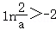，
令f'（x）＜0,则x＜﹣2或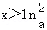，∴f（x）在（﹣∞，﹣2）和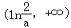上单调递减；
令f'（x）＞0，则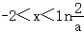，∴f（x）在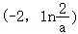上单调递增；
③当a＝2e²时，则f'（x）＝﹣2（x+2）（e^{x+2}﹣1）≤0，∴f（x）在（﹣∞，+∞）上单调递减；
④当a＞2e²时，则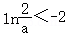，
令f'（x）＜0，则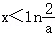或x＞﹣2，∴f（x）在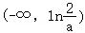和（﹣2，+∞）上单调递减；
令f'（x）＞0，则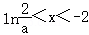，∴f（x）在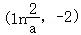上单调递增；
（2）由题意得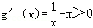在（0，1]恒成立，
∴g（x）在（0，1]上递增，∴g（x）≤g（1）＝1，
∴存在m∈（﹣1，1）使得1＜m²+4m﹣ae^{m}（m+1）成立，
即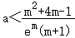成立，
令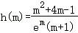，m∈（﹣1，1），则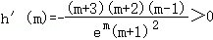，
∴h（m）在（﹣1，1）上递增，∴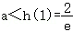，
∴实数a的取值范围为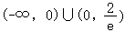．
22．【解答】解：（1）由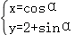（α为参数），消去参数α，可得x²+（y﹣2）²＝1．
∴曲线C₁的直角坐标方程为x²+（y﹣2）²＝1；
由ρ²＝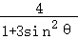，得ρ²+3ρ²sin²θ＝4，即x²+y²+3y²＝4，即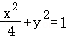．
∴曲线C₂的直角坐标方程为；
（2）∵P为曲线C₂上的动点，∴设P（2cosα，sinα），
则P与圆的圆心的距离d＝＝．
要使|PA|取最大值，则d最大，当sinα＝时，d有最大值为．
∴|PA|的最大值为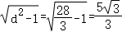．
23．【解答】解：（Ⅰ）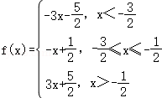
当x≤﹣，f（x）单调递减；当﹣＜x，f（x）单调递增；
所以函数f（x）的最小值为1．
（Ⅱ）证明：由于a+b+c＝1，所以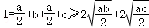，
即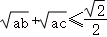，当且仅当a＝，b＝c＝时取等号．

